**TEHNIČKO VELEUČILIŠTE U ZAGREBU**

**STRUČNI STUDIJ INFORMATIKE**

**Seminarski rad iz Objektno orijentiranog programiranja II:**

**MemoryGOAL**

**Mario Mirković**

**Eduard Pugar**

**Zagreb, lipanj 2017.**

Prijavnica – tema za seminar iz

Objektno orijentiranog programiranja II

|  |  |
| --- | --- |
| **Ime i prezime:** | *Eduard Pugar, Mario Mirković* |
| **JMBAG:** | *0246062876, 0246062881* |
| **Naziv teme/aplikacije:** | *MemoryGOAL* |
| **Opis teme/aplikacije:** | *Aplikacija MemoryGOAL omogućuje igranje memory-a. Bit će postavljeno mjerenje vremena te će se, nakon što igrač uspješno završi igru, u XML dokument ispisati profil igrača i njegov vremenski rezultat koji će se pritiskom gumba učitati i prikazati na sučelju. Igrač će moći birati temu: koji će grbovi nogometnih klubova biti, među kojima će biti dodatnih radio button opcija ovisno o tome koje lige ili skupine klubova igrač želi vidjeti. Igrač će također imati mogućnosti odabira težine, npr. „Easy“ će biti polje od 6 parova, „Medium“ od 8, „Hard“ od 10, te opcija „Custom“ za vlastiti odabir broja parova(max.15). U bazi podataka će se nalaziti grbovi klubova razvrstanih po ligama. Aplikacija je predviđena kao desktopna, napravljena u C#.* |
| **Pokrivene laboratorijske teme:** | *Aplikacija MemoryGOAL pokriva sljedeće laboratorijske teme:*  *1. Razvojno okruženje i aplikacija s nekoliko klasa*  *2. Iznimke, datoteke (XML, LOG) i postavke*  *3. Ugrađene strukture podataka i generičke klase – lista za pozicije picture boxova*  *4. Jednostavno grafičko sučelje*  *10. Spajanje aplikacije na bazu podataka* |

Potpis:

_______________________________

*Eduard Pugar, Mario Mirković*

Odobrio:

______________________________

Sadržaj

1. Uvod…………………………………………………………………………………1

2. Opis aplikacije……………………………………………………………………….1

3. Realizacija…………………………………………………………………………...7

4. Zaključak…………………………………………………………………………….9

**Popis slika u dokumentu:**

*Slika 1. StartForm*

*Slika 2. About*

*Slika 3. SettingsForm*

*Slika 4. MainForm – još nepokrenuta igra*

*Slika 5. StartForm – Preokrenuta slika*

**Uvod**

U radu će biti objašnjen postupak kreiranja igre „memory“ naziva MemoryGoal. Igra je ostvarena kao desktop aplikacija pisana u C#.

**Opis aplikacije**

Igra MemoryGOAL omogućuje igranje poznate igre pamćenja sa slikama na računalu. Odabirom teme engleske Premier League, talijanske Serie A, španjolske La Lige, francuske Ligue 1, njemačke Bundeslige, te europske Lige Prvaka otvaraju se pripadajuće slike grbova tih tema, odnosno liga. Također, moguće je odabrati težinu igre, odnosno broj parova koji će se pojaviti u polju tih slika. Easy mode otvara 6 parova, medium 8 parova, a hard 10 parova.

Kada korisnik otvori aplikaciju prikazati će se prozor:

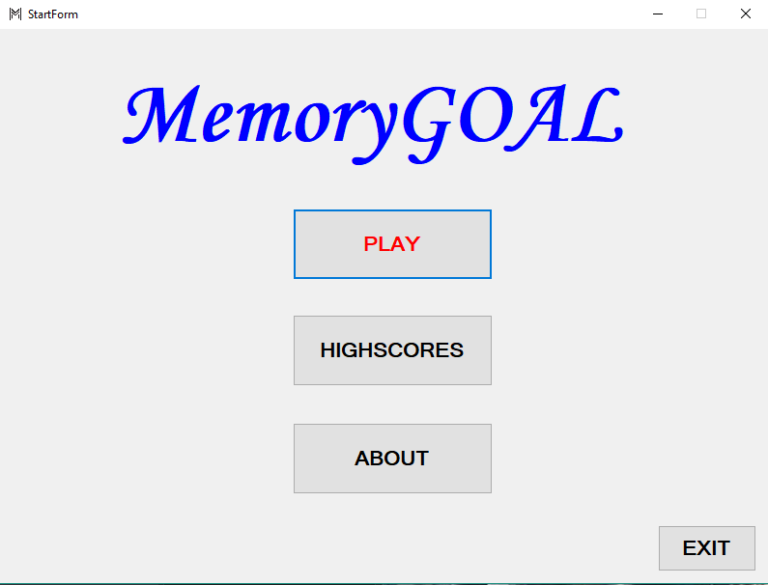

*Slika 1. StartForm*

Odabirom gumba Highscores, korisnik može vidjeti rezultate prijašnjih igara gdje se prikazuje ime korisnika, te njegovo vrijeme koje mu je trebalo da riješi igru. Klikom na gumb About, korisniku će izaći message box prozor u kojem piše opis aplikacije te tko su njeni autori.

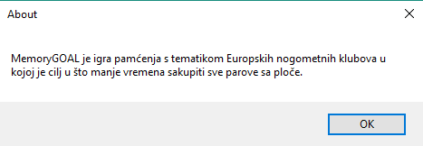

*Slika 2. About*

Pritiskom na gumb Play korisniku se otvara novi prozor:

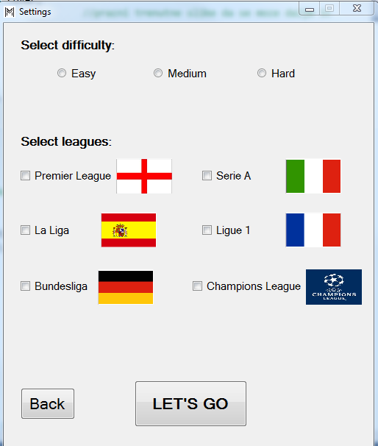

*Slika 3. SettingsForm*

U tom prozoru korisnik će odabrati težinu igre pritiskom na radio gumbe easy, medium i hard. Korisnik bira temu slika koje će se prikazivati tijekom igre pritiskom na ponuđene checkbox gumbove. Klikom na potvrdni gumb otvara se novi prozor:

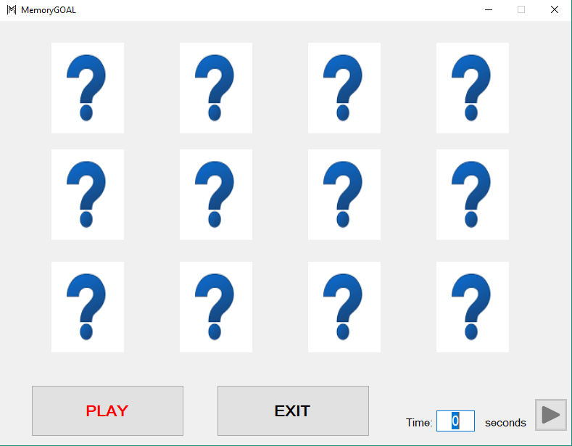

*Slika 4. MainForm – još nepokrenuta igra*

Na prozoru će se otvoriti picture boxovi s pozadinskom slikom. Pritiskom lijevoga klika miša na picture box slika se otvara i prikazuje grb kluba. Pritiskom na sljedeću kartu, ako je karta jednaka, one nestaju. Ako karte nisu jednake pozadinska slika s upitnikom se vraća. Također, postavljen je i timer koji se pokrene klikom na gumb PLAY.

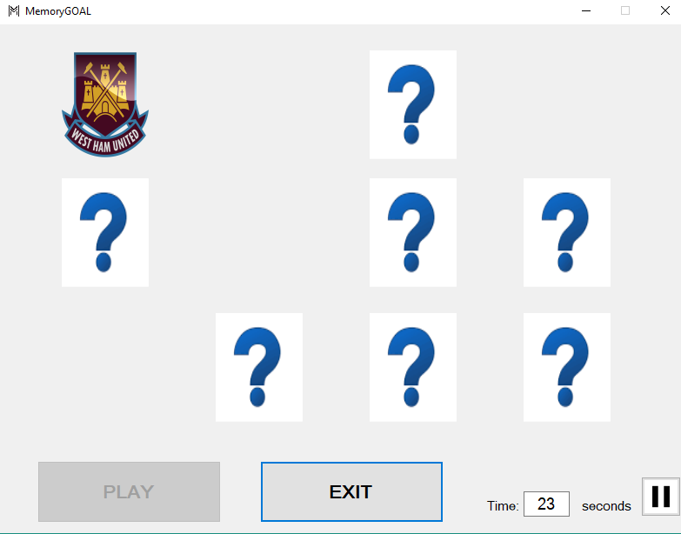

*Slika 5. StartForm – Preokrenuta slika*

**Realizacija**

*PictureBox trenutna1;*

*PictureBox trenutna2;*

Prilikom kreiranja picture boxova u MainFormi, kreirana su dva picture boxa, koji označavaju njihovu trenutnost.

*public void timer1_Tick(object sender, EventArgs e)*

*{*

*duration++;*

*MjeracTextBox.Text = duration.ToString();*

*}*

U funkciji se inicijalizirao timer koji mjeri vrijeme igranja. Svoju vrijednost on prikazuje u text boxu i pretvara ju u string.

*if (timer1.Enabled == true)*

*{*

*PauseButton.Image = MemoryGOAL.Properties.Resources.playbutton;*

*timer1.Enabled = false;*

*foreach (PictureBox picture in panelSlika.Controls)*

*{*

*picture.Enabled = false;*

*}*

*}*

*else*

*{*

*PauseButton.Image = MemoryGOAL.Properties.Resources.pausebutton;*

*timer1.Enabled = true;*

*foreach (PictureBox picture in panelSlika.Controls)*

*{*

*picture.Enabled = true;*

*}*

*}*

Ako je timer pokrenut, pokrenuta je i igra, odnosno kada se igra pauzira, ne može se nastaviti igrati jer bi to bilo varanje. Kada se opet pokrene timer, igra se opet pokreće, odnosno, korisnik je u mogućnosti klikom miša okretati sliku gdje se prikazuje grb kluba.

*private void timer2_Tick(object sender, EventArgs e)*

*{*

*timer2.Stop();*

*trenutna1.Image = Properties.Resources.cover;*

*trenutna2.Image = Properties.Resources.cover;*

*trenutna1 = null;*

*trenutna2 = null;*

*}*

Ovo je prikaz koda u kojemu se omogućuje da nakon što je pronađen isti par slika, picture box se prazni, odnosno postaje null vrijednost, te je omogućeno nesmetano dalje pogađati.

*eng*

*{*

*pictureBox3.Image = Properties.Resources.whu;*

*if (trenutna1 == null)*

*{*

*trenutna1 = pictureBox3;*

*}*

*else if (trenutna1 != null && trenutna2 == null)*

*{*

*trenutna2 = pictureBox3;*

*}*

*if (trenutna1 != null && trenutna2 != null)*

*{*

*if (trenutna1.Tag == trenutna2.Tag) //ostaju okrenute*

*{*

*timer3.Start();*

*timer3.Stop();*

*trenutna1 = null;*

*trenutna2 = null;*

*pictureBox3.Enabled = false;*

*pictureBox4.Enabled = false;*

*pictureBox3.Visible = false;*

*pictureBox4.Visible = false;*

*}*

*else*

*{*

*timer2.Start();*

*}*

*}*

*saljiNaProvjeru();*

*}*

Ovo je primjer učitavanje slike grba engleskog prvoligaša West Hama. Ako je picture box prazan, slika grba West Hama zauzima svoj prozor. Ako nije prazan, onda će ovaj drugi picture box zauzeti istu sliku, odnosno učiniti će par sliku grba West Hama. Ako su oba picture boxovi postavljeni i ako imaju isti tag, odnosno istu sliku, picture boxovi se prazne i gube vidljivost, a ako nisu, slike se okreću i korisnik opet nastavlja igru s istim brojem slika.

**Zaključak**

Aplikacija je limitirana jer se za highscore ne uzima broj poteza, već je cilj završiti igru u što manjem vremenu.